|  |
| --- |
|  |
| МИНОБРНАУКИ РОССИИ |
| *Федеральное государственное бюджетное образовательное учреждение высшего образования* ***«МИРЭА – Российский технологический университет»***  **РТУ МИРЭА** |

Институт Информационных технологий (ИТ)

Кафедра Математического обеспечения и стандартизации информационных технологий (МОСИТ)

|  |
| --- |
| **ОТЧЕТ ПО ПРАКТИЧЕСКОЙ РАБОТЕ № 1** |
| **по дисциплине** |
| **«Тестирование и верификация программного обеспечения»** |

|  |  |
| --- | --- |
| Выполнили:  студенты группы ИКБО-36-22 | Шумахер М.Е.  Туганов Н.А.  Исаков Л.А.  Муллаянов А.И. |
| Проверил:  Доцент | Чернов Е.А. |

Москва 2024

1 Техническое задание

* 1. Цели и назначение создания автоматизированной системы

Основной целью создания автоматизированной системы для компаний с широким спектром товаров является упрощение процесса складского учёта. Это включает в себя ускорение операционных процессов, повышение производительности и сокращение издержек, что в конечном итоге приводит к повышению общей эффективности бизнеса и улучшению конкурентоспособности на рынке.

Назначение создания автоматизированной системы.

Автоматизация складских операций направлена на решение ряда ключевых задач, таких как:

* Минимизация риска человеческих ошибок благодаря передаче контроля за операциями системе управления складом (WMS),
* Ускорение процесса выполнения заказов за счёт распределения задач среди сотрудников и мониторинга их выполнения,
* Обеспечение актуального и точного учёта товаров на складе в режиме реального времени.
  1. Требования к автоматизированной системе
* Возможность добавления новых записей по кнопке (в отдельном модальном окне),
* Возможность редактирования предыдущих записей (с запретом на изменение id),
* Возможность удаления предыдущих записей,
* Возможность поиска записей по критериям (в отдельном модальном окне),
* Вывод предупреждения об ошибке (например, при добавлении записи с некорректным id),
* Авто-закрытие модальных окон.
  1. Состав и содержание работ по созданию автоматизированной системы

Для достижения поставленных целей необходимо выполнить следующие задачи:

* Проанализировать существующие решения и требования,
* Разработать спецификации и функции системы,
* Реализовать функции с учётом разработанных спецификаций,
* Протестировать систему на различных платформах,
* Подготовить документацию, описывающую работу системы и инструкции по её использованию.
  1. Требования к документированию
* Руководство пользователя по использованию функций. Этот документ должен содержать подробные инструкции по работе с системой, включая описание всех доступных функций, их назначение и способы использования.
* Техническая документация по внутренней реализации функции,
* Документация по тестированию. Этот документ описывает процесс тестирования системы, используемые методы и инструменты, а также результаты проведённых тестов,
* Документация по поддержке. Этот документ описывает процесс поддержки системы, включая информацию о контактных данных, часах работы службы поддержки и способах обращения за помощью.

2 Ошибки, внесенные в ПО

Ошибки программного продукта проектируемой Системы описаны в таблице 1.

Таблица 1 ­– Ошибки первой команды

|  |  |  |  |
| --- | --- | --- | --- |
| № | Действие | Результат | Ошибка |
| 1 | Изменение данных в столбце наименование второй строки | При следующем открытии базы данных сохраненные изменения во второй строке | При следующем открытии базы данных изменения произошли в первой строке |
| 2 | Добавление нового элемента с id - 23 | Новый элемент в таблице с id - 23 | Элемент в таблице с id - 21 |
| 3 | Добавление нового элемента с наименование “Налим” | Новый элемент в таблице с наименованием - “Налим” | Элемент в таблице с наименованием - “НалимAboba” |
| 4 | Поиск по критерию количество продукта | Список элементов таблице с заданным количеством продукта | Список элементов таблицы с заданным наименованием продукта |
| 5 | Добавление элемента с существующим id | Сообщение об ошибке на главном экране | Неполное сообщение об ошибке |
| 6 | С высветившимся сообщением об ошибке нажатие на кнопку “Показать по критерию” | Модальное окно для поиска по критерию | Ничего не произошло |
| 7 | Нажатие на кнопку “Добавить” в модальном окне добавления элемента | Закрытие модального окна и открытие главного | Открытие главного окна |

3 ТЗ второй команды разработки

3.1 Цели и назначение создания калькулятора

* Основной целью создания калькулятора является предоставление пользователям простого и удобного инструмента для выполнения базовых арифметических операций с числами с плавающей точкой. Это включает в себя упрощение математических расчетов, повышение скорости выполнения операций и снижение вероятности ошибок при ручных вычислениях.

Назначение калькулятора:

* Обеспечение выполнения основных арифметических операций (сложение, вычитание, умножение, деление, извлечение корня) с использованием чисел с плавающей точкой.
* Упрощение процесса выполнения математических расчетов для пользователей с различным уровнем подготовки.

3.2 Требования к калькулятору

* Возможность выполнения сложение двух чисел,
* Возможность выполнения вычитания двух чисел,
* Возможность выполнения умножения двух чисел,
* Возможность выполнения деления двух чисел,
* Возможность извлечения корня из числа.

3.3 Состав и содержание работ по созданию автоматизированной системы

Для достижения поставленных целей необходимо выполнить следующие задачи:

* Проанализировать требования пользователей и существующие решения,
* Разработать спецификации и функции калькулятора,
* Реализовать функции с учетом разработанных спецификаций,
* Протестировать калькулятор на различных платформах,
* Подготовить документацию, описывающую работу калькулятора и инструкции по его использованию.

3.4 Требования к документированию

* Руководство пользователя по использованию функций калькулятора. Этот документ должен содержать подробные инструкции по работе с калькулятором, включая описание всех доступных функций, их назначение и способы использования.
* Техническая документация по внутренней реализации функций калькулятора,
* Документация по тестированию. Этот документ описывает процесс тестирования калькулятора, используемые методы и инструменты, а также результаты проведенных тестов,

Документация по поддержке. Этот документ описывает процесс поддержки калькулятора, включая информацию о контактных данных, часах работы службы поддержки и способах обращения за помощью.

4 Найденные ошибки с описанием того, как они были обнаружены

Ошибки программного продукта другой команды разработчиков описаны в таблице 2.

Таблица 2 – Ошибки второй команды

|  |  |  |  |
| --- | --- | --- | --- |
| № | Ввод | Вывод | Ошибка |
| 1 | Sub 0 1 | -3 | Дополнительное вычитание двух |
| 2 | Sqrt 4 | 52 | Одинаковый вывод неверного числа |
| 3 | Umn -1 -2 | -2 | Нарушение арифметических правил |
| 4 | Del 9 0 | Закрытие программы | Необработанное исключение |
| 5 | Ctrl+c | Закрытие программы | Необработанное исключение |

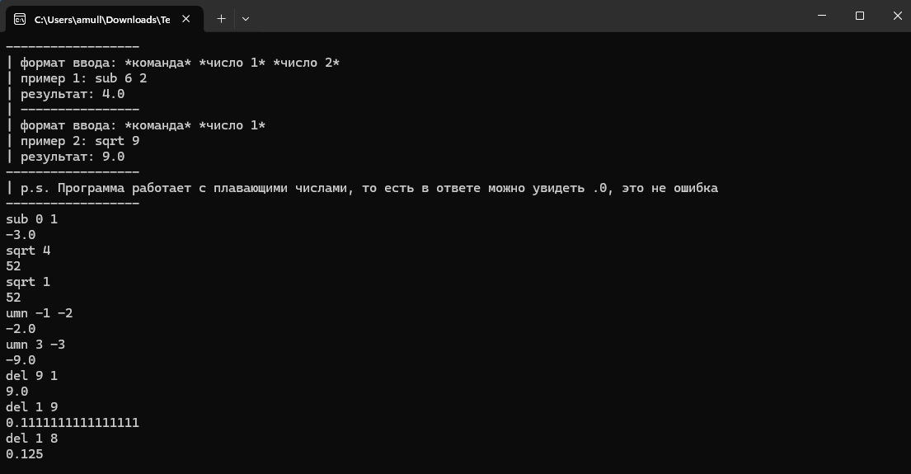

Заключение

В ходе выполнения работы было разработано и детализировано техническое задание на программный продукт, предоставив необходимую документацию. Программный продукт второй команды был протестирован методом “Черного ящика”. В ходе тестирования были выявлены ошибки, допущенные в процессе разработки, которые были описаны в отдельной таблице с указанием фактического результата и описанием найденных ошибок. На основании анализа были сделаны выводы о необходимости улучшения процесса тестирования и более строгого соответствия техническому заданию.